Si on veut obtenir un nom de domaine publique il faut passer par un fournisseur de nom de domaine publique comme [Ionos](https://www.ionos.fr/domaine/)

les spécificités que l’on peut avoir sur certaines extensions de nom de domaine sont : pour les sites venant de pays comme :

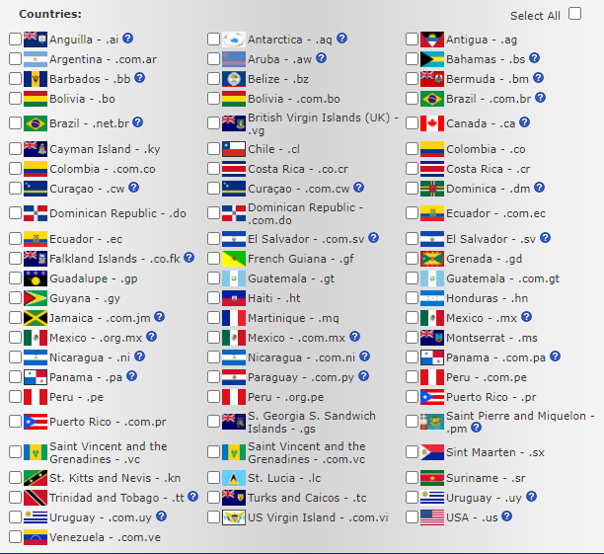

Les extensions de nom de domaine de secteur particulier comme :

.edu pour l’éducation : [école](https://www.harvard.edu/)

.gov pour les gouvernements :[usa](https://www.usa.gov/), [France](https://www.interieur.gouv.fr/),

Les extensions de nom de domaine d’entreprise qui sont exclusivement réserver aux entreprises comme pour : Apple, google ou encore Microsoft

Et les extensions de nom de domaine pour les sites web qui finissent par :

.shop ; .blog ; .app